**PLANES DE CONTIGENCIA Y PREVENCION DE RIESGOS**

**GRUPO DE INVESTIGACION**

**“BRIGADAS DE EMERGENCIA”**

Co- Investigadores:

Edgar Enrique Mendoza

Institución Educativa Agueda Gallardo De Villamizar

Pamplona, Norte de Santander

2.015

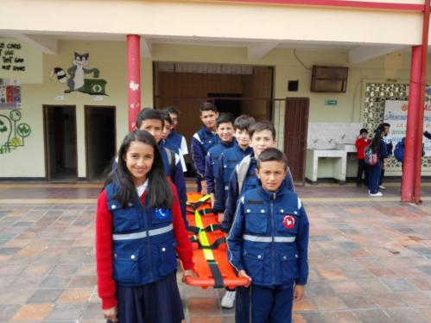

Ilustración 1. PRESENTACION DEL GRUPO BRIGADA SALESIANA. I.E. AGUEDA GALLARDO DE VILLAMIZAR. PAMPLONA



Ilustración 2. EMBLEMA BRIGADA SALESIANA.I.E.AGUEDA GALLARDO DE VILLAMIZAR.PAMPLONA

**RESUMEN**

El Proyecto de Investigación Enjambre “Brigadas de Emergencia” surge a partir de la existencia de un proyecto de gestión del riesgos escolares que desarrolla la Institución hace cinco años, con los estudiantes de la sede central alumnos de sexto a once grado donde como colegio con especialidad en salud debía tener un proyecto acorde a su especialidad y sobre todo que tuviera un grupo de apoyo en caso de presentarse alguna eventualidad y pudiera hacer acompañamiento en las actividades institucionales que se realizan durante el año escolar

Desde este punto de partida el grupo se conforma y plantea la posibilidad de investigar como generamos conciencia entre los integrantes de la comunidad educativa del colegio Agueda Gallardo de Villamizar de lo que puede suceder si no estamos preparados en caso de una emergencia ya sea natural o antrópica y como conformamos un grupo de brigadistas que atiendan durante el año 2015 las actividades programadas en la institución

A través de una entrevista, se da paso a la convocatoria de estudiantes que tienen perfil para conformar el grupo de brigadistas, escogido el grupo se establecen los criterios para el desarrollo del proyecto.

Se procede a la selección de la población Objeto de estudio que corresponde a la población estudiantil de los diferentes grados pero se hará énfasis en que sean de grados sextos y séptimos porque son grupos que siguen de alguna manera con las brigadas en los siguientes años, porque el grupo como tal debe tener continuidad, después se determina cuales grupos de estudiantes, que docentes y administrativos son los que menos participan en las actividades de prevención en caso de emergencias para enfocar nuestro trabajo en ellos.

Se da inicio a la aplicación de instrumentos valorativos sobre el tema base del proyecto de investigación que son las brigadas de emergencia.Se establece un cronograma de actividades para desarrollar desde el grupo de investigación y se da inicio a la ejecución de las mismas ya planteadas con el grupo seleccionado.

De acuerdo a lo programado se da inicio al desarrollo de las actividades teniendo en cuenta los espacios y tiempos que se establecen para la jornada laboral, como tenemos asignado el espacio de los días miércoles de 2.30 a 5 p.m. espacio que tenemos para realizar nuestros cursos de capacitación de brigadas que cuenta con la participación del alumno Sergio Andrés Riaño joven acompañante que tiene vasta experiencia en el tema y con la presencia del grupo GER (grupo especial de rescate) quienes serán los encargados de capacitar el grupo de 18 brigadistas seleccionados.

Se procede a socializar y evaluar el trabajo primero con el acompañamiento del señor Eder Yohany Torres Rivero del proyecto enjambre con quien pudimos participar en la muestra institucional en el primer semestre del año, después tuvimos la colaboración del señor José Mendoza y por último y cuando participamos en la feria municipal fase final del proyecto con la asesoría del señor Luis Carlos Ríos. Ellos los asesores son los encargados de resolver todas las inquietudes y subir a la plataforma los avances y registros que se manejan en la comunidad virtual.

**INTRODUCCION**

El municipio de Pamplona se encuentra situado en la cordillera oriental con 2400 metros de altura sobre el nivel del mar, que se presenta como continuación de una falla geológica de la mesa de los santos, teniendo así varios antecedentes por los numerosos sismos y terremotos como el presentado en 1875 que destruyó la ciudad de Cúcuta, también se ha visto afectado por varias inundaciones por el desbordamiento del rio pamplonita.

Nuestro colegio Agueda Gallardo de Villamizar tiene entre 55 y 60 años de haberse construido; antes era el colegio del norte y el Carmelitano que además de tener un internado, era famoso por albergar en sus aulas estudiantes que procedían de Venezuela a estudiar en la ciudad mitrada lo que representa estar atento de evaluar sus estructuras y bloque de edificios que hacen parte de él.

Como el colegio tiene sus énfasis en salud y ahora en recreación a partir del año 2009 se creó el proyecto para la gestión del riesgo escolar, fue así como se me nombro coordinador de esta gestión y alavez sirvió para desarrollar nuestro trabajo investigativo donde se plantea la conformación de una brigada de emergencias y generar la cultura preventiva en caso de emergencias y riesgos escolares. Donde esta brigada es de vital importancia para el acompañamiento y asistencia en todas las actividades institucionales como también generar entre los alumnos el sentido solidario y fraternal y desarrollar una cultura por defender nuestra integridad y estar atentos a cualquier evento que pueda generar una emergencia

A partir de las experiencias ocurridas en pamplona y sobre todo lo acontecido en el colegio Brighton donde en al año 2011 tuvieron una fuerte inundación, los colegios deben tener en sus gestiones un proyecto como el que tenemos nosotros que integra la comunidad y realiza diferentes actividades como pre simulacros y simulacros que coordinados con la oficina municipal para la gestión del riesgo son supervisados y evaluados.

Después de enunciado el objeto de nuestra investigación se seleccionó entre los estudiantes de acuerdo a su perfil, quienes eran los alumnos más motivados y entusiastas para hacer parte del grupo de brigadistas con la colaboración del alumno de 11° Sergio Andres Riaño Duque.

**INSTITUCION EDUCATIVA COLEGIO AGUEDA GALLARDO DE VILLAMIZAR BRIGADAS DE EMERGENCIA**

**GESTIÓN DEL RIESGO ESCOLAR**

**INTEGRANTES:**

Tabla 1.INTEGRANTES BRIGADAS. I.E.BETHLEMINTAS BRIGHTON.PAMPLONA

|  |  |  |  |  |
| --- | --- | --- | --- | --- |
| **No.** | **NOMBRE** | **ROL** | **CURSO** | **DOCUMENTO** |
| **1** | Sergio Andrés Riaño Duque | Coordinador brigada | 11b | 990330-11985 |
| **2** | Emily Dayanna Chona Villamizar | Tesorera | 10b | 990904-07437 |
| **3** | Wilson Alejandro González Parada | Secretario | 10b | 990416-10049 |
| **4** | Irwing Yessid Sánchez López | Jefe de Brigada | 9b | 990122-14924 |
| **5** | Yonatan Andrey Carrillo Vera | Jefe de Brigada | 9b | 971022-11042 |
| **6** | Jhon Alexander Mendoza Blanco | Brigadista Primeros Auxilios | 8a | 990921-08569 |
| **7** | Oscar David Ramírez Gamboa | Brigadista Primeros Auxilios | 6b | 1007618690 |
| **8** | Alejandro Galván Cabrera | Brigadista Incendios | 7a | 1005012192 |
| **9** | Gerson Arley Díaz Villamizar | Brigadista Incendios | 6b | 1005040219 |
| **10** | Cristian Fabián Rojas Contreras | Brigadista Búsqueda y Rescate | 6a | 1194246146 |
| **11** | Needer Yosed Rojas Duran | Brigadista Primeros Auxilios | 6b | 1007618649 |
| **12** | Sergio Daniel Chapeta Villamizar | Brigadista Incendios | 7a | 1005011953 |
| **13** | Oswaldo Rodríguez Cabeza | Brigadista Primeros Auxilios | 6a | 1005078445 |
| **14** | Elkin Arley Rojas Mejía | Brigadista Búsqueda y Rescate | 7b | 1007618519 |
| **15** | Lesly Antuaneth Ferrer Leal | Brigadista Comunicaciones | 6a | 1005048952 |
| **16** | Sergio Alejandro Cristancho Mendoza | Brigadista Comunicaciones | 7a | 10050061044 |
| **17** | Diego Alejandro Mogollón Hernández | Brigadista Búsqueda y Rescate | 6a | 1005060080 |
| **18** | Ferney Yesid González Caballero | Brigadista Incendios | 7b | 1007618747 |
| **19** | Julián Ernesto Acuña Mantilla | Brigadista Búsqueda y Rescate | 7b | 1005060740 |

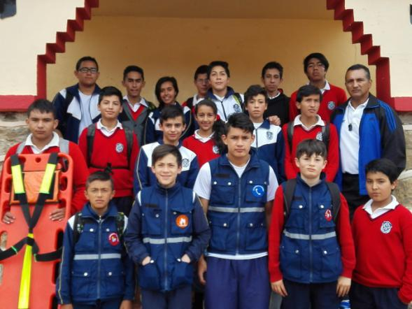

Ilustración 3.GRUPO DE NVESTIGACION BRIGADAS DE PREVENCION DE DESASTRES.I.E.AGUEDA GALLARDO DE VILLAMIZAR.PAMPLONA

**¿Cómo podemos concientizar a la comunidad educativa del colegio acuerda Gallardo de Villamizar ante la posibilidad de una emergencia o eventualidad?**

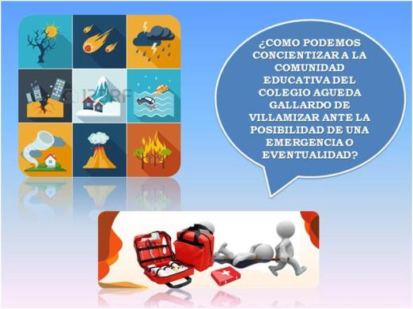

La pregunta surge de la capacidad de respuesta tan discreta que se ha tenido en las maniobras de prevención como son los pre simulacros y simulacros por parte de la comunidad educativa ya que estos ejercicios miden que tan preparados y con cuanto rigor y seriedad toman las personas cuando se enfrentan a una posible emergencia.

Como se tienen antecedentes de los tiempos y de la forma como se hacen estos simulacros reflexionamos y concluimos que hace falta generar cultura y concientizar en todos los miembros de la comunidad educativa que debemos estar atentos y preparados en caso de un desastre o una emergencia.

Igualmente se observa que hace falta preparar un grupo de estudiantes que hagan parte de las brigadas de emergencia que son pieza fundamental a la hora de realizar estas actividades por sentido social, solidaridad, liderazgo y entrega a la comunidad, esta brigada debe ser capacitada y orientada al acompañamiento y asistencia en todos los actos y en el día día de las actividades escolares.

Es así como habiendo seleccionado y preparado un grupo de brigadistas, realizando acompañamiento e identificando ya el mapa de riesgos físicos y antrópicos de la institución, los alumnos y demás miembros de la comunidad asuman con mayor celeridad, atención y seriedad el compromiso de salvaguardar su integridad y la de sus compañeros acatando las indicaciones impartidas, respetando las normas y sobre todo permitiendo desarrollar estas actividades participando de ellas.

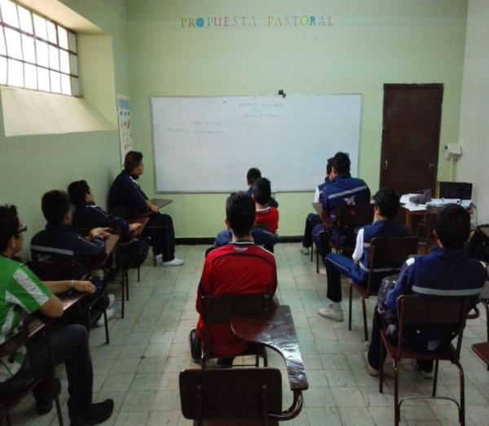

Ilustración 4.Día de la formulación de la pregunta .I.E.AGUEDA GALLARDO DE VILLAMIZAR.PAMPLONA

**PROBLEMA DE INVESTIGACION**

El problema de generar conciencia entre los integrantes de la comunidad educativa del colegio Águeda Gallardo de Villamizar nació de la cantidad de actividades, simulacros, pre-simulacros y no vemos respuesta seria y coherente, tanto en el tiempo y disposición de estas personas, alumnos, docentes y administrativos siendo que es de vital importancia por la seriedad y orden que requiere.

Justificar el problema requiere un trabajo donde intervenga varios entes y este trabajo debe ser permanente, actualizado y pertinente; porque socializar estos temas de prevención y de minimizar los riesgos escolares es compromiso de todos.

La hermana rectora es muy dinámica y nos da el total apoyo, falta compromiso del municipio y la secretaría de educación para hacer de este tema una prioridad.

Nuestra Institución en lo que yo llevo como docente se han hecho durante varios años pre simulacros y simulacros así como también hemos recibido capacitaciones en primeros auxilios, además en el manejo de extintores para evitar incendios con la asesoría de los bomberos y en año 2012 se creó en pamplona el primer comité interinstitucional de prevención de riesgos escolares integrado por todos los estamentos oficiales, de este comité nació la idea de hacer un simulacro simultaneo en todos los colegios de la cuidad de Pamplona, cada colegio estuvo acompañado de un ente evaluador para verificar el tiempo y el procedimiento de evacuación, terminado el ejercicio y hecha la evaluación el tiempo que se realizó el ejercicio que incluía el llamado de ambulancias y dramatizado heridos con fracturas, desmayos y demás, el tiempo de ejecución fue lento casi 6 minutos para estar todos congregados en el punto de encuentro que se había fijado, esto por la actitud de algunos docentes, administrativos y estudiantes que toman estas actividades como juego y como pérdida de tiempo o interrupción de la jornada académica.

Con este antecedente fue el que me motivó junto con los estudiantes a determinar que esa situación es un problema del que se puede hacer un trabajo de investigación proponiendo una serie de actividades tendientes a generar esa conciencia de conservación de nuestra integridad y demostrar con el grupo de brigadistas que son el apoyo para acompañar este trabajo que nos dimos a la tarea de formar y capacitar nuestra brigada en caso de presentarse una eventualidad. Esto en procura de fortalecer la práctica de actividades para la gestión del riesgo y velar por el bienestar de los estudiantes dentro y fuera de la institución.

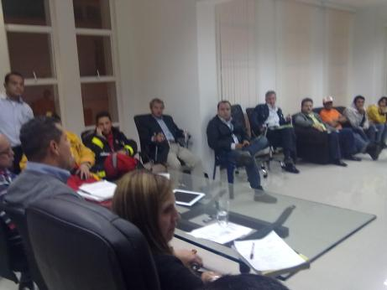

Ilustración 5.CREACION PRIMER COMTE INTERINSTITUCIONAL PARA LA GESTION DEL RIESGO.I.E.AGUEDA GALLARDO DE VILLAMIZAR.PAMPLONA

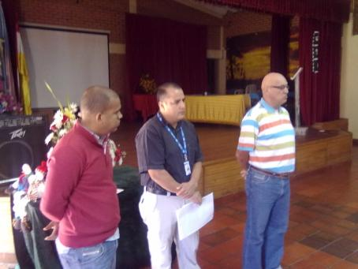

Ilustración 6.RESULTADO DEL GRUPO EVALUADOR PRIMER SIMULACRO SIMULTANEO COLEGIOS DE PAMPLONA.I.E.AGUEDA GALLARDO DE VILLAMIZAR.PAMPLONA

***Imagen 3.*** *Resultados del grupo evaluador primer simulacro simultaneo colegios de pamplona*

Se establece un cronograma de actividades como la selección del personal para conformar la brigada y unos temas puntuales que a continuación relacionamos:

* Definición de brigada
  + Selección y conformaciónde la brigada
* Perfil del brigadista
* Anatomía básica
* Distinción en fracturas
* Evaluación primaria
  + Signos vitales
  + Identificación de lesiones
* Manejo de camilla e instrumentos de inmovilización
  + Transporte de pacientes en camilla
  + Uso de inmovilizado cervical
* Manejo de heridas
* Vendajes
* Atención a:
  + Lipotimia
  + Convulsiones
* Evacuaciones
  + Preventiva
  + Por sismos
  + Por incendio
* Uso adecuado de extintores
  + Tipos de fuego
  + Tipos de extintores y usos respectivos
  + Adecuado empleo
* Cargues manuales de pacientes
* Resucitación cardo pulmonar R.C.P. (solo algunos brigadistas dada la complejidad del proceso)

Todas las capacitaciones impartidas fueron debidamente puestas en práctica en un ambiente simulado garantizando el correcto aprendizaje.Después de las capacitaciones pertinentes de hizo la entrega de los distintivos (chalecos). Además de las capacitaciones hemos prestado nuestro servicio a la comunidad educativa en actividades como:

* Festival atlético
  + Ayudando con el comité de hidratación
  + Prestando primeros auxilios
  + Previniendo accidentes
  + Ayudando con algunos aspectos logísticos
* Festival de la cometa
  + Previniendo accidentes
  + Prestando primeros auxilios
* Celebración día de la familia
  + Encendiendo y apagando la fogata de manera segura
* Desfile y noche de talentos
  + Delegación en el desfile celebración Bicentenario de don Bosco.
  + Prestando primeros auxilios durante el año escolar.

Bajo la dirección del profesor Edgar Mendoza y con la colaboración del Grupo GER en las actividades en las cuales se prestó el servicio.

**TRAYECTORIA DE LA INVESTIGACION**

Ilustración 7.TRAYECTORIA.I.E.AGUEDA GALLARDO DE VILLAMIZAR.PAMPLONA

La trayectoria de la investigación se planteó y se trabajó con el grupo de investigación en una jornadas de asesorías con los señores enviados por el proyecto enjambre 3 en total, ellos explicaron cómo debía elaborarse y se les asignó como tarea a los integrantes del grupo unas funciones específicas de acuerdo al rol que iban a desempeñar, fueasí como se estableció quien sería el líder y jefe de brigadas a Sergio Andrés Riaño D, la tesorería a cargo de la alumna Emily Dayanna Chona V, secretario a Wilson Gonzalez y jefe de brigadas de primeros auxilios al estudiante Irwing Jessid Sanchez L. Estos estudiantes serían los líderes del proyecto y además co-investigadores los demás integrantes cumplirían roles asignados como brigadistas.

Se trabaja desde una línea de investigación comportamental y de observación directa teniendo en que cuenta que lo que se pretende es generar conciencia, mejorar la actitud y los comportamientos inadecuados de las personas cuando se realizan actividades de prevención de riegos escolares

Iniciamos la trayectoria con la selección del personal a través de la aplicación de una entrevista que fue elaborada por el estudiante líder del grupo y aplicada a la población objeto, con el fin de indagar la práctica o experiencia en grupos juveniles, su sentido solidario y de servicio a la comunidad, entre los estudiantes de sexto a noveno grado puesto que los alumnos de decimo y onces deben realizar un sin número de horas de práctica y esto limita su participación en este proyecto.

Se procede al análisis de datos con la información que arrojo esta entrevista ya través de análisis con el grupo, se seleccionaron 15 estudiantes quienes serán los integrantes de las brigadas de emergencia de la institución quienes estarán prestos a colaborar y se comprometen a sacar tiempo y sacrificarse con las actividades que requiere ser brigadista.

A partir de esta conformación de brigadas se procede al planteamiento de una serie de estrategias cuyo fin fundamental es el fortalecimiento y sensibilización de las actitudes y principios en la ejecución de actividades de prevención de los riesgos escolares, dentro de un cronograma establecido por el grupo y con asignación de tareas a cada uno de los integrantes para el desarrollo de esta propuesta.

Consideramos que teniendo una visión clara de lo que pretende la investigación y como se van logrando los objetivos, pues es importante recalcar que en marzo del presente año se presentó un fuerte sismo a las 3 y 47 p.m. estando el colegio laborando cuando se sintió ese fuerte remezón, al momento uno queda en espera de otro pero el alumno Irwing Sánchez grado 9 jefe de brigadas de primeros auxilios al no poderse activar la alarma del colegio por encontrarse en la oficina del coordinador, tuvo la sensatez y la rapidez para hacerlo de forma oral manifestando que se debía evacuar el establecimiento porque no se sabía que habría podido afectar en la infraestructura y así se hizo rápidamente y en tiempo real, se logró desocupar e inmediatamente llegaron los bomberos anunciando que debíamos evacuar pero ya lo habíamos ejecutado, este antecedente nos sirvió para que los estudiantes , alumnos y personal administrativo se dieran cuenta que debemos estar muy atentos y preparados para asumir y controlar una situación que puede afectar nuestra integridad.

Que la propuesta central tuvo aceptación y gustó en el grupo de alumnos, que les llamo la atención, que fue novedoso y finalmente que les permitió identificarse con la finalidad del grupo, porque son grupos que buscan servir a la comunidad y favorecer su entorno. Pues se notó el trabajo que realizo la brigada, la función tan importante que cumplen de salvaguardar la integridad de las personas, la capacidad de liderazgo y la toma de decisiones que deben tener en un momento crítico y la capacidad de reacción frente a instantes que son peligrosos y finalmente se ganan el aprecio de sus compañeros y la comunidad en general.

También se concluyó que el proyecto debía fortalecer esas campañas de socialización de riesgos escolares y que debíamos multiplicar la información, por eso al principio del proyecto se les entrego una libreta de apuntes con su respectivo lapicero, para que llevaron todos los registros, asistencias, consultas y sobre todo las capacitaciones que harían parte del programa esto los motivo y sirvió para que sus compañeros se dieran cuenta de la seriedad del proyecto y los efectos positivos que el emanaban.

Se trabaja la verificación de la meta a través del acompañamiento que realiza el grupo en cada una de las actividades que tiene el colegio programadas y se evaluaban los resultados con la hermana rectora para saber si había sido efectivo el trabajo o si se había presentado alguna falencia en el trabajo de la brigada, y con los estudiantes con el fin de establecer como se sintieron al momento de hacer sus tareas respectivas, que motivación tenían, como era recibido por sus compañeros cuando asistían algún enfermo o desmayo producido por el cansancio y la fatiga, en fin para hacer trabajo de campo que finalmente fue lo que se logró con este proyecto, pues las metas se lograron porque se puedo trabajar en forma práctica y se demostró durante el año que si es determinante contar con un grupo de personas que velen por la seguridad de todos.

Se presentan y se muestran los resultados obtenidos después de utilizar algunas de las herramientas de investigación que se planearon, diseñaron y la manera como aplicaron en la práctica las capacitaciones recibidas, a través de la feria institucional y municipal en la que se hace presente el grupo de investigación con la respectiva información sobre el trabajo que se desarrolló.

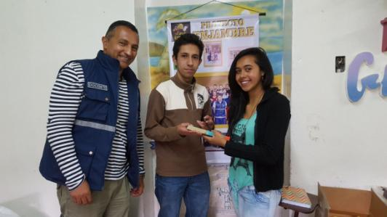

Ilustración 8.ENTREGA DE LIBRETA DE APUNTES.I.E.AGUEDA GALLARDO DE VILLAMIZAR.PAMPL

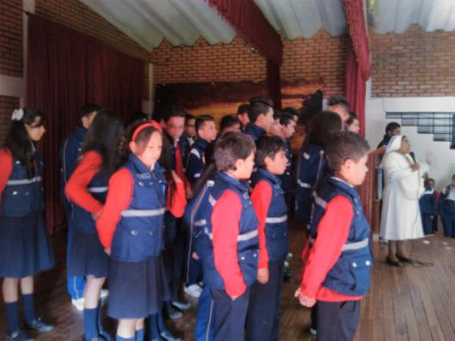

Ilustración 9.ENTREGA DE CHALECOS.I.E.AGUEDA GALLARDO DE VILLAMIZAR.PAMPLONA

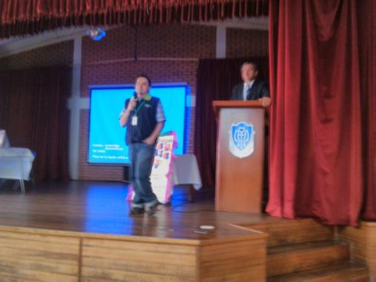

Ilustración 10.MUESTRA INSTITUCIONAL SR EDER TORRES.I.E.AGUEDA GALLARDO DE VILLAMIZAR.PAMPLONA

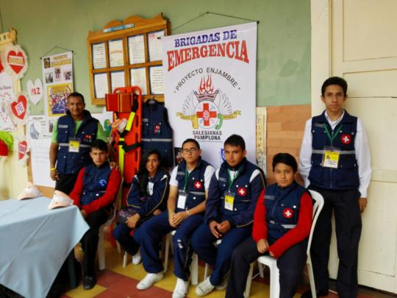

Ilustración 11. PARTICIPACION EN LA FERIA MUNICIPAL..I.E. AGUEDA GALLARDO DE VILLAMIZAR.PAMPLONA

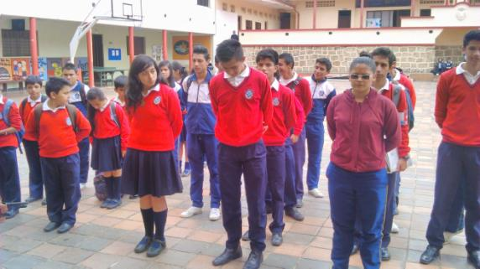

Ilustración 12.SELECCION PERSONAL BRIGADAS.I.E.AGUEDA GALLARDO DE VILLAMIZAR.PAMPLONA

**RECORRIDO DE LA TRAYECTORIA:**

Se selecciona el personal a través de una entrevista diseñada por el líder en cual consiste en responder acertadamente 5 preguntas que lo ubican en el escenario de una emergencia y que como debe hacer actuar en al menos 3 de las situaciones planteadas.

Este es el modelo de preguntas que se hicieron en la entrevista que buscaba el perfil del estudiante que quería pertenecer en el grupo de brigadistas de emergencia.



A partir de esta entrevista se dan a conocer los resultados obtenidos y se eligen 15 alumnos que estarán integrando el grupo de brigadistas que junto con 4 líderes conformaran el equipo de trabajo del proyecto.

Se establece dar inicio a la ejecución de las capacitaciones diseñadas al interior del grupo que hacen parte del cronograma. Estas ya fueron antes mencionadas.

**“El Camillaje”.**

Corresponde a un taller sobre el transporte de una persona que está en situación de riesgo ya sea por enfermedad, por emergencia natural, por accidente o simplemente por una caída o desmayo.

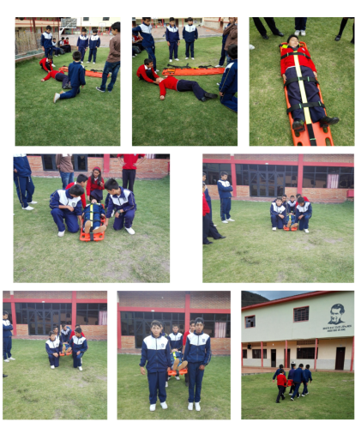

Ilustración 13.TALLER TRANSPORTE DE LESIONADO.I.E.AGUEDA GALLARDO DE VILLAMIZAR.PAMPLONA

**“Manejo y manipulación de extintores”**

Esta capacitación impartida para los docentes por los bomberos de pamplona y para los brigadistas por el líder de las brigadas Sergio Riaño.

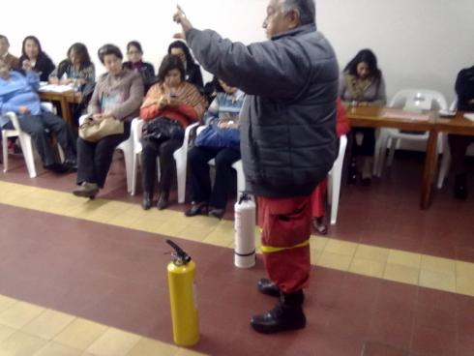

Ilustración 14.CAPACITACION MANEJO DE EXTINTORES PARA DOCENTES.I.E.AGUEDA GALLARDO DE VILLAMIZAR.PAMPLONA

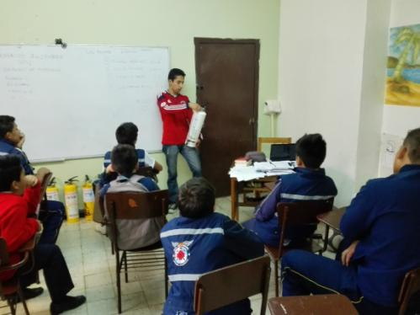

Ilustración 15.MANEJO Y MANIPULACION DE EXTINTORES PARA LOS BRIGADAS.I.E. AGUEDA GALLARDO DE VILLAMIZAR.PAMPLONA

**“Reanimación Cardiopulmonar o R.C.P”**

Esta capacitación fue importante para las actividades programadas porque se contrató los servicios del grupo GER que tiene en sus elementos el muñeco que permite hacer maniobras de resucitación y que es vital para el trabajo o desempeño de un brigadista.

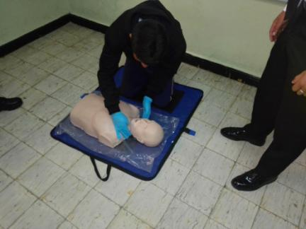

Ilustración 16.REANIMACION CARDIOPULMONAR.I.E. AGUEDA GALLARDO DE VILLAMIZAR.PAMPLONA

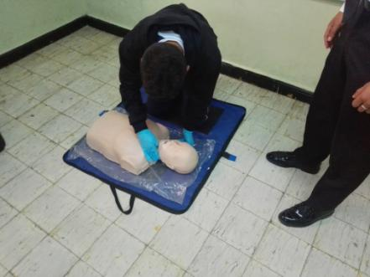

Ilustración 17.R.C.P. I.E AGUEDA GALLARDO DE VILLAMIZAR.PAMPLONA

**“Fortalecimiento y desarrollo muscular”**

Esta actividad inicia con un conversatorio que resalta las cualidades físicas que debe tener un brigadista al momento de desempeñar su rol y que se necesita trabajar grandes grupos musculares y la importancia de tener hábitos de vida saludables y practicar con frecuencia actividades deportivas. Esta capacitación fue impartida por mí como docente de educación física.

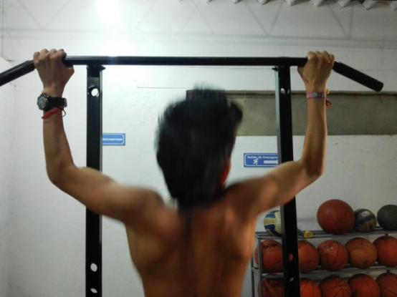

Ilustración 18.ENTRENAMIENTO CAPACIDADES FISICAS.I.E. AGUEDA GALLARDO DE VILLAMIZAR.PAMPLONA

Hechas las capacitaciones tuvimos la oportunidad de acompañar casi todas las actividades relevantes que se realizaron en nuestra institución y que pusieron a prueba el trabajo práctico que debe desarrollar la brigada fruto de este proyecto de investigación.

Fue un trabajo interesante por cada evento que se asistía y se participaba era una oportunidad también de mejorar con respecto de la anterior, ya que siempre se presenta diferentes circunstancias que hacen diferente el desempeño de un brigadista

A continuación detallaremos algunas de actividades que se desarrollaron en le colegio y que tuvo la presencia de la brigadas de emergencia y cuales fueron la funciones que tuvo que asumir en cada evento

1. Festival Atlético salesiano 2015

Festival atlético: actividad institucional que se realiza desde hace 12 años y que se requería la presencia de la defensa civil, pero que este año tuvo el acompañamiento nuestro

Ayudando con el comité de hidratación

Prestando primeros auxilios

Previniendo accidentes

Ayudando con algunos aspectos logísticos

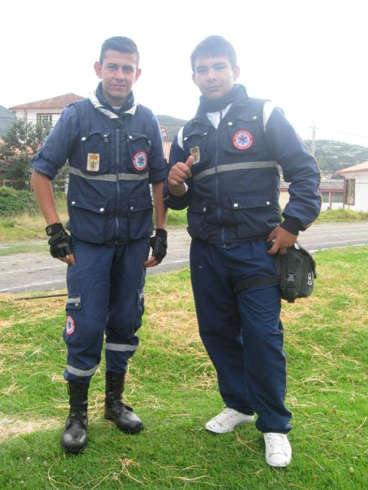

Ilustración 19.FESTIVAL ATLETICO IRWING SANCHEZ, JEFE BRIGADISTA..E AGUEDA GALLARDO DE VILLAMIZAR.PAMPLONA

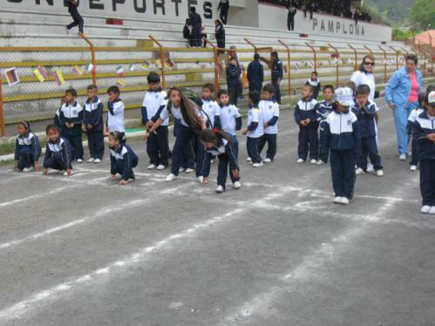

Ilustración 20.COMPETENCIA ASISTIDA POR BRIGADA.I.E. AGUEDA GALLARDO DE VILLAMIZAR.PAMPLONA

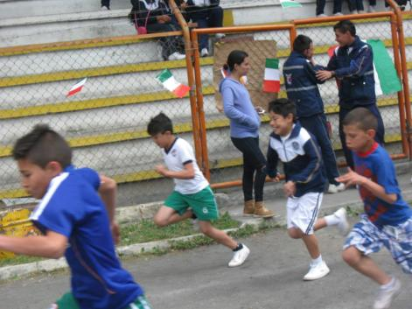

Ilustración 21.PREVENCION DE ACCIDENTES EJECUTADA POR BRIGADA.I.E. AGUEDA GALLARDO DE VILLAMIZAR.PAMPLONA

1. Festival de la cometa. Se realizó como actividad de la celebración del bicentenario del nacimiento de don Bosco.

Nuestro trabajo era evitar o prevenir accidentes, prestar los primeros auxilios y colaborar con tareas logísticas.

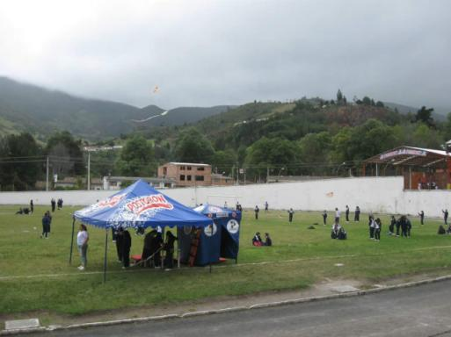

Ilustración 22.FESTIVAL DE LA COMETA ASISTIDO POR LA BRIGADA. I.E. AGUEDA GALLARDO DE VILLAMIZAR.PAMPLONA

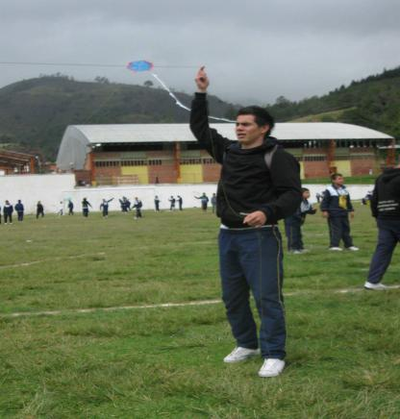

Ilustración 23.BRIGADA ATENTA A CUALQUIER PERCANCE.I.E. AGUEDA GALLARDO DE VILLAMIZAR.PAMPLONA

1. Noche de talentos

La brigada tuvo la oportunidad de mostrarse ante la comunidad pamplonesa, participando del desfile en la noche de talentos en el marco del Bicentenario del nacimiento de don Bosco

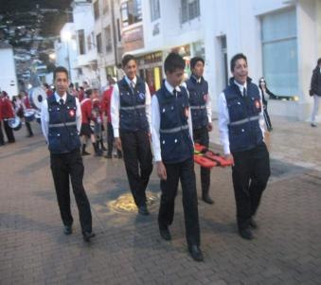

Ilustración 24.LA BRIGADA SE VISTE DE GALA.I.E. AGUEDA GALLARDO DE VILLAMIZAR.PAMPLONA

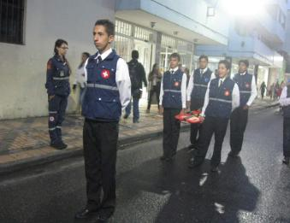

Ilustración 25.NOCHE DE TALENTOS SALESIANOS.I.E. AGUEDA GALLARDO DE VILLAMIZAR.PAMPLONA

1. Inauguración juegos interclases

Participamos en la inauguración prestando el servicio de primeros auxilios

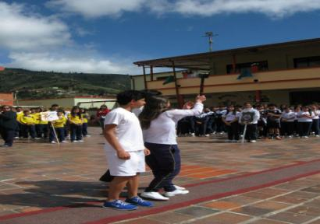

Ilustración 26.CONTROL Y ACOMPAÑAMIENTO DE BRIGADA.I.E. AGUEDA GALLARDO DE VILLAMIZAR.PAMPLONA

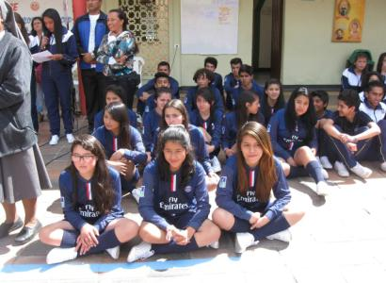

Ilustración 27.ACOMPAÑAMIENTO ASISTIDO POR BRIGADA.I.E. AGUEDA GALLARDO DE VILLAMIZAR.PAMPLONA

**REFLEXION: ANALISIS DE LOS RESULTADOS**

El proyecto para la gestión del riesgo escolar y las brigadas de emergencia integrado por estudiantes de bachillerato del colegio Agueda Gallardo de Villamizar y el docente de educación física en la línea de investigación de observación directa y comportamental se planteó conformar una brigada capacitada y generar conciencia en los miembros de la comunidad educativa para atender y participar de todas las actividades de prevención

Se da un diagnostico que nos indica que la falta de seriedad e interés como la rapidez al participar de las actividades de gestión del riesgo escolar (pre simulacros y simulacros y algunas capacitaciones de los miembros de la comunidad educativa y que se debe crear unabrigada que acompañe todas las actividades institucionales como apoyo a la gestión ya mencionada.

A partir de esa base el grupo de investigación emprende a diseñar y agendar una serie de actividades tendientesa seleccionar un grupo de estudiantes de acuerdo al perfil que se necesita para participar en estos grupos de servicio a la comunidad, después de seleccionado se programa una serie de capacitaciones para proveerlos de herramientas que puedan permitir realizar tan noble labor, ya capacitada la brigada debe desempeñar su trabajo en la práctica acompañando y asistiendo en todas las actividades relevantes que el colegio programo para el segundo y algunas del primer semestre escolar y también socializar trabajos de sensibilización entre los integrantes de la comunidad en los programas parala gestión del riesgo escolar.

Es importante resaltar que el proyecto enjambre que tuvo tres asesores durante su ejecución y les dio la oportunidad a los estudiantes de trabajar de la mano con el docente haciendo o desarrollando un trabajo conjunto, potenciando sus capacidades, identificando líderes, mejorando el trabajo participativo y comunitario en fin brindando herramientas interesantes como el acceso a las nuevas tecnologías y al maestro permitiéndole cambiar de metodologías aportando nuevas herramientas en su labor educativa.

En cuanto a las dificultades pienso que de parte del proyecto enjambre hubo un poco de incertidumbre por los cambios en los asesores, pero todos muy capacitados y valiosos a hora de ejecutar el trabajo de investigación, además la falta de tiempo y espacios que dan en la institución son cortos comparados con la exigencia del proyecto, También la disposición del tiempo de los estudiantes por la carga de trabajos que tienen y el proyecto requiere mucho de ese tiempo.

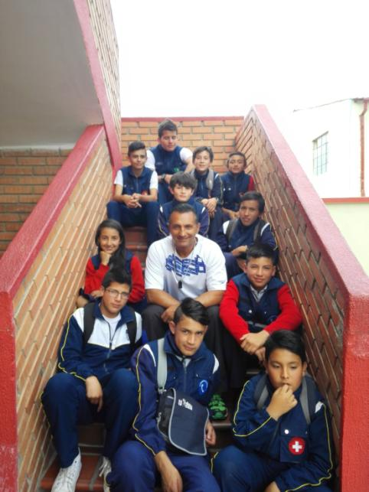

Ilustración 28.GRUPO BRIGADA SALESIANO. I.E. AGUEDA GALLARDO DE VILLAMIZAR.PAMPLONA

**CONCLUSIONES**

La Investigación es una herramienta fundamental en los procesos pedagógicos y metodológicos en el quehacer educativo y se debe incluir en las políticas institucionales porque permite la participación activa de los estudiantes y hace más novedoso e interesante nuestra labor.

Los procesos de investigación en las instituciones educativas facilitan tanto a los docentes como a los estudiantes una serie de herramientas que le permiten potenciar niveles intelectuales, habilidades y capacidades desde su propia cotidianidad escolar y en su contexto.

Se puede hacer unas preguntas sencillas y sobre ellas se crea una hipótesis donde surgen entre los mismos estudiantes su deseo de participar, proponer actividades y liderar proyectos que son viables donde se establece una nutrida participación tanto docente como estudiante.

Que la comunidad educativa cuando ve que se si está trabajando en pro de sus intereses cumple y acata las indicaciones o sugerencias de participar de las actividades propuestas, que fue lo que logro el presente trabajo, generar conciencia y fortalecer una brigada que apoye la institución en sus actividades escolares como también en la prevención de riesgos

También podemos decir que estos proyectos acercan más al docente al uso de las nuevas tecnologías porque lo conecta a una comunidad virtual donde puede enriquecer su trabajo y puede compartirlo

**AGRADECIMIENTOS**

El Proyecto de Investigación Brigadas de Emergencia manifiesta sus agradecimientos a la SED, a la CUN, y a la Gobernación del Dpto. Norte de Santander, quienes lideran esta propuesta que busca básicamente fortalecer los aprendizajes en contextos virtuales y tecnológicos a través de las experiencias de los estudiantes en sus actividades básicas cotidianas.

A la Institución Educativa Agueda Gallardo de Villamizar y en especial a la hermana Rectora Sor Sol Cristina Redondo persona que está abierta a recibir estas nuevas formas de integrar los ambientes virtuales con los procesos amenos de aprendizaje.

A los estudiantes que participaron del proyecto que con gran sentido de pertenencia por su institución aceptaron ser parte de la propuesta y aportaron de forma valiosa sus conocimientos, sus aprendizajes y aceptaron ser parte de un grupo de servicio a la comunidad

Agradecimiento especial a los Asesores del Proyecto de investigación Eder Torres, Jose Mendoza y Luis Carlos Ríos quienes acompañaron el proceso en las diferentes etapas y su vez estuvieron muy atentos frente a las inquietudes y necesidades del grupo para la realización del trabajo desde el proyecto, dedicando tiempo para organizar y liderar los diferentes pasos del trabajo en los espacios de asesoría.

**BIBLIOGRAFIA**

Proyecto para la gestión de riesgos escolares del colegio Agueda Gallardo

Wikipedia

Google

Comunidad proyecto enjambre.

**ANEXOS**

Tabla .PRESUPUESTO DEL PROYECTO.I.E AGUEDA GALLARDO VILLAMIZAR.PAMPLONA



